https://www.helpdeskwater.nl/onderwerpen/wetgeving-beleid/waterwet/kaarten/kaart-waterregeling/
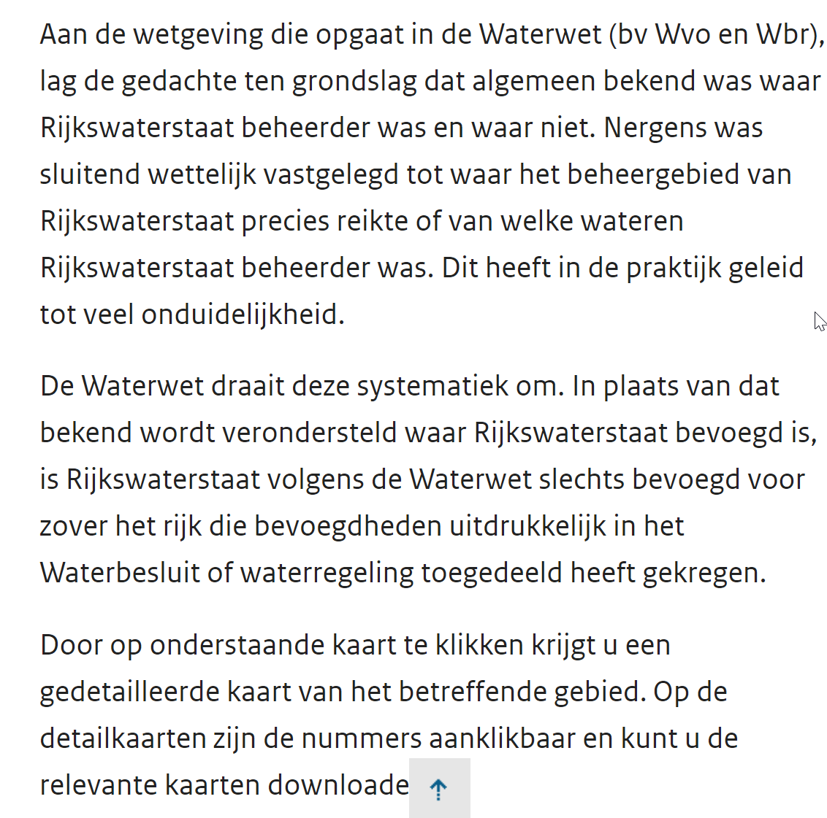

Laten we eerst de kaarten van het gebied rond onze woning eens bekijken:
Overzichtskaart r3-k2 , kaartblad 135, Waterwet
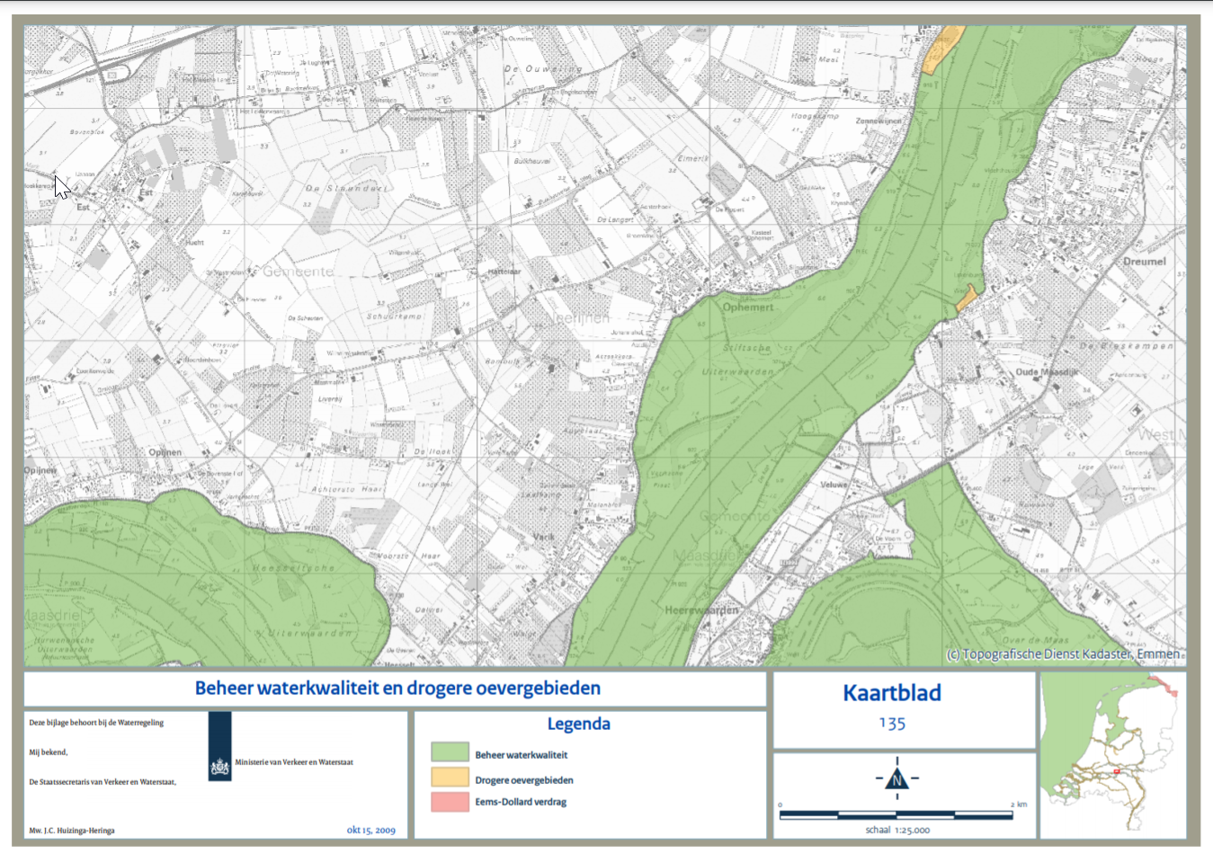
Het drogere oevergebied op de kaart is een scheepswerf in Dreumel. Vastgelegd in beheersfunctie waterkwaliteit
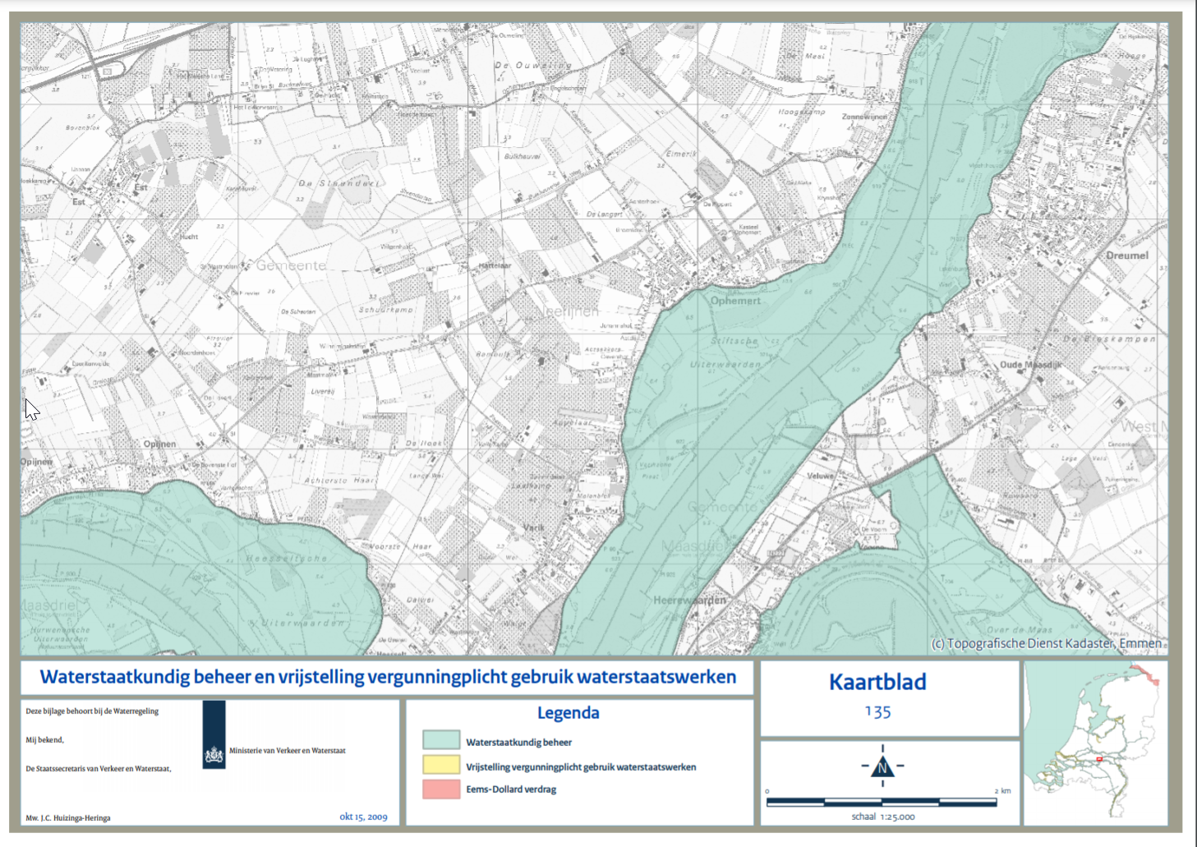
Wat raar: de vrijstelling vergunningsplicht van de drogere oevergebieden niet uniform op alle kaarten is vastgelegd,
Het zou toch juist op deze moeten staan?
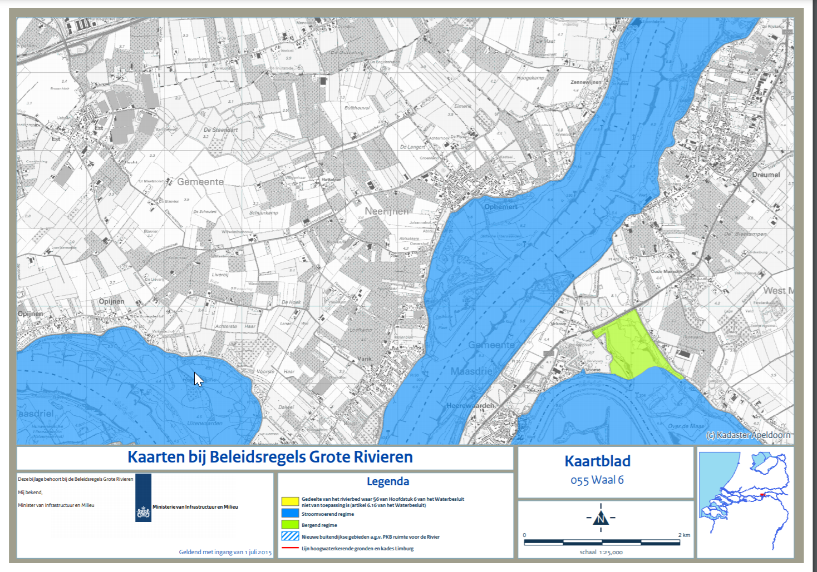
En het drogere oevergebied staat ook niet op de BGR kaart staat, en waarom staat ons hoogwatervrij gebied er niet op??
We voldoen aan ALLE criteria…………
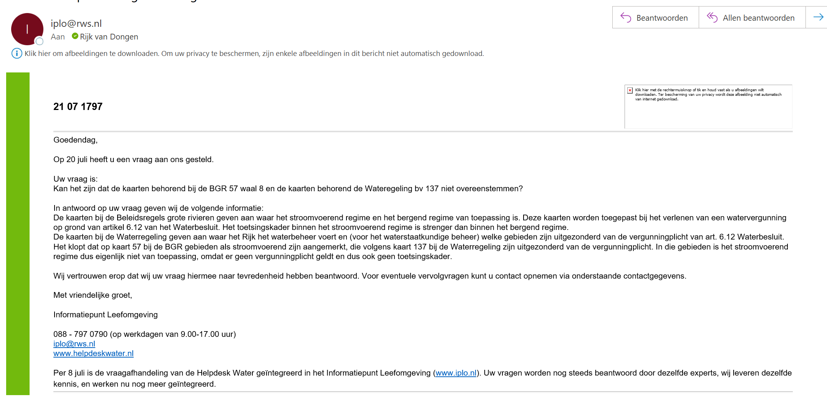
De kaarten zijn dus aantoonbaar inconsequent. maar de antwoorden roepen vragen op: wanneer is een terrein te kwalificeren als vrij te stellen van de watervergunningsplicht?
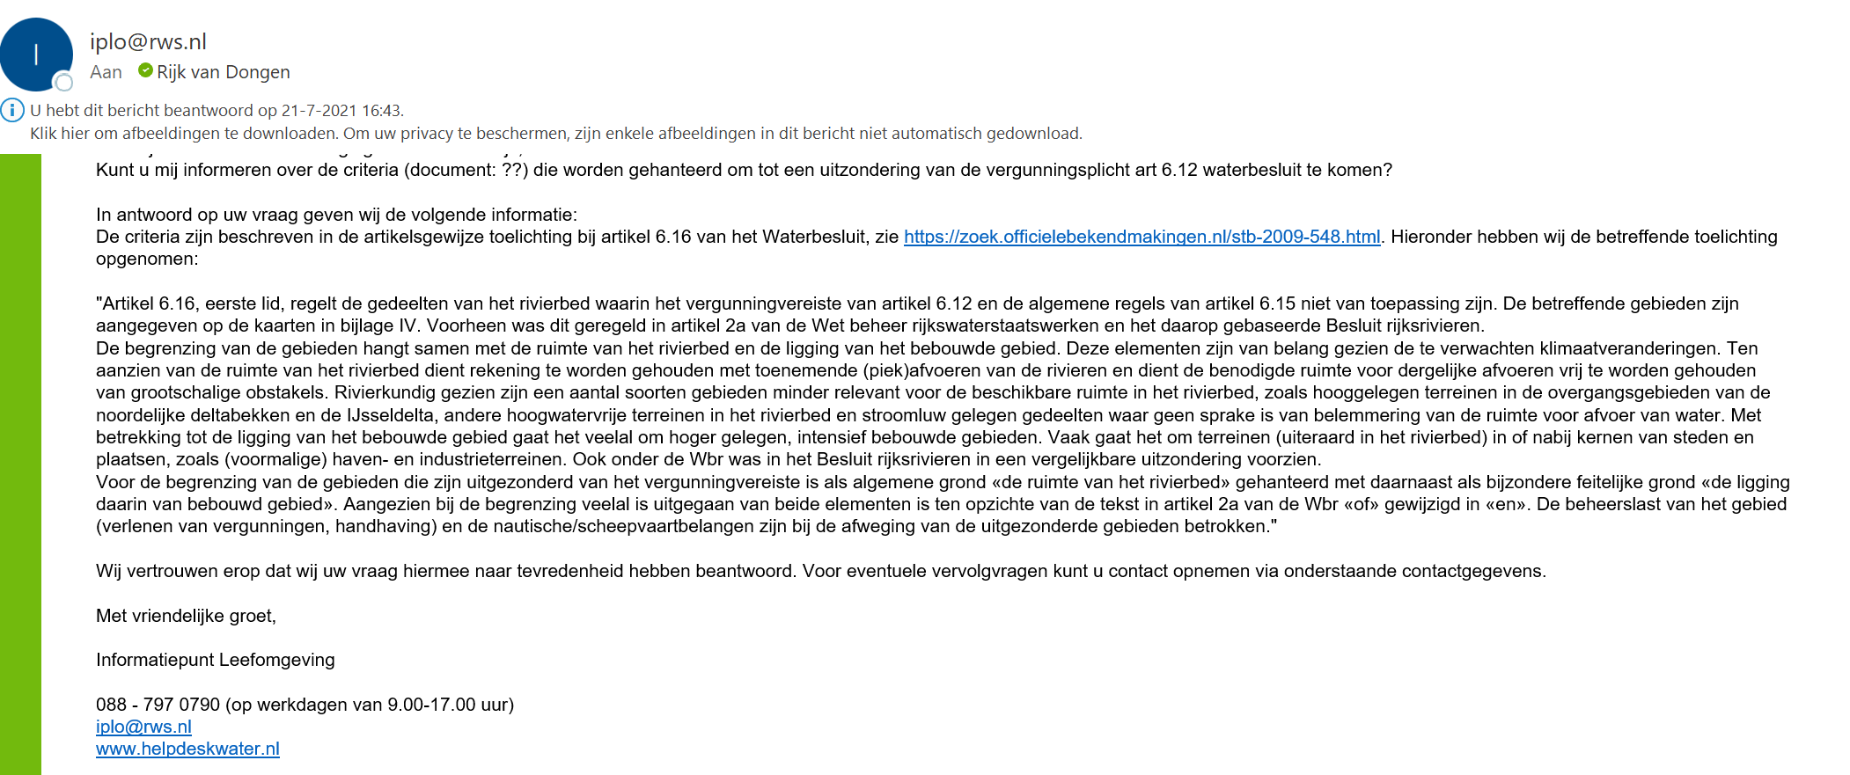

De nieuwe kaarten: https://wetten.overheid.nl/BWBR0026872/2020-10-01#BijlageIV Niet alle gebieden op de kaarten zijn bebouwd overigens, zoals vereist volgens de toelichting. Tekstueel wordt er al een schot op de toekomst genomen om dat af te dekken: we gaan ze later wel volbouwen
All pigs are equal, but some pigs are more equal than others, ze boven maar, die projectontwikkelaars met de maatjes van de RWS

Nu even kijken of wij dan voldoen aan de eisen van 6.16 Waterbesluit, zie de gehele toelichting op de vrijgestelde gebieden onderstaand, de gele arcering is van Rijk van Dongen Laatste kaartaanpassingen bijlage III en IV Waterbesluit: https://zoek.officielebekendmakingen.nl/stb-2020-315.html scrol naar de nota van toelichting, onder de kaarten.

NOTA VAN TOELICHTING

Algemeen
De voorliggende wijziging van het Waterbesluit wijzigt de bijlagen III en IV bij het Waterbesluit.
Bijlage III van het Waterbesluit betreft waterkeringen in beheer bij het Rijk (bijlage bij artikel 3.2 van het Waterbesluit). Op grond van artikel 3.1, eerste en tweede lid, van de Waterwet worden de watersystemen in beheer bij het Rijk aangewezen. Watersysteem is in artikel 1.1, eerste lid, van de Waterwet gedefinieerd als een samenhangend geheel van een of meer oppervlaktewaterlichamen en grondwaterlichamen, met bijbehorende bergingsgebieden, waterkeringen en ondersteunende kunstwerken. Op grond van artikel 3.2 van het Waterbesluit wordt het beheer van de primaire en andere waterkeringen die zijn genoemd in bijlage III van het Waterbesluit opgedragen aan het Rijk. In bijlage III, onderdeel 1, zijn twee onderdelen geschrapt, omdat de daarin genoemde primaire waterkeringen niet langer onder het beheer van het Rijk vallen. Dit betreft het gemaal Zedemuden (in het Waterbesluit aangeduid als gemaal Zedemüden) en de sluis Engelen.
Bijlage IV van het Waterbesluit betreft gebieden waar paragraaf 6 van hoofdstuk 6 van het Waterbesluit (met het opschrift «Gebruik van rijkswaterstaatswerken») niet van toepassing is. In beginsel geldt op grond van die paragraaf voor het gebruik van Rijkswaterstaatwerken (waaronder het rivierbed) een vergunningplicht op grond van artikel 6.12 van het Waterbesluit of gelden algemene regels op grond van artikel 6.15 van het Waterbesluit. In het Waterbesluit, specifiek in artikel 6.16, eerste lid, in combinatie met bijlage IV bij het Waterbesluit, is ten aanzien van sommige gebieden bepaald dat de eerdergenoemde vergunningplicht en algemene regels voor het gebruik van rijkswaterstaatswerken niet nodig zijn. De reden daarvoor is over het algemeen dat de betreffende gebieden van ondergeschikt waterstaatkundig belang zijn, waardoor daar geen strakke regie door middel van een vergunningplicht of algemene regels nodig is.
Omtrent het vrijstellen van gebieden is eerder in de nota van toelichting bij het Waterbesluit (Stb. 2009, 548) vermeld:
«De begrenzing van de gebieden hangt samen met de ruimte van het rivierbed en de ligging van het bebouwde gebied. Deze elementen zijn van belang gezien de te verwachten klimaatveranderingen. Ten aanzien van de ruimte van het rivierbed dient rekening te worden gehouden met toenemende (piek)afvoeren van de rivieren en dient de benodigde ruimte voor dergelijke afvoeren vrij te worden gehouden van grootschalige obstakels. Rivierkundig gezien zijn een aantal soorten gebieden minder relevant voor de beschikbare ruimte in het rivierbed, zoals hooggelegen terreinen in de overgangsgebieden van de noordelijke deltabekken en de IJsseldelta, andere hoogwatervrije terreinen in het rivierbed en stroomluw gelegen gedeelten waar geen sprake is van belemmering van de ruimte voor afvoer van water. Met betrekking tot de ligging van het bebouwde gebied gaat het veelal om hoger gelegen, intensief bebouwde gebieden. Vaak gaat het om terreinen (uiteraard in het rivierbed) in of nabij kernen van steden en plaatsen, zoals (voormalige) haven- en industrieterreinen. Ook onder de Wbr was in het Besluit rijksrivieren in een vergelijkbare uitzondering voorzien.
Voor de begrenzing van de gebieden die zijn uitgezonderd van het vergunningvereiste is als algemene grond «de ruimte van het rivierbed» gehanteerd met daarnaast als bijzondere feitelijke grond «de ligging daarin van bebouwd gebied». Aangezien bij de begrenzing veelal is uitgegaan van beide elementen is ten opzichte van de tekst in artikel 2a van de Wbr «of» gewijzigd in «en». De beheerslast van het gebied (verlenen van vergunningen, handhaving) en de nautische/scheepvaartbelangen zijn bij de afweging van de uitgezonderde gebieden betrokken.»
Door de aanwijzing van gebieden in bijlage IV bij het Waterbesluit zijn deze vrijgesteld van de vergunningplicht en algemene regels van de Waterwet. In het onderhavige besluit zijn (naast de overzichtskaart) 22 kaartbladen uit bijlage IV bij het Waterbesluit gewijzigd en zijn 13 kaartbladen toegevoegd. Ook zijn er vier kaartbladen vervallen, omdat hierop geen aangewezen gebieden staan, of alleen aangewezen gebieden die ook op een ander kaartblad staan. Er heeft bestuurlijke consultatie plaatsgevonden door de kaarten in concept voor te leggen aan de betreffende gemeenten en provincies. Reacties zijn verwerkt in het voorstel. Er is voorts niet gebleken van ongewenste gevolgen voor de uitvoerbaarheid en handhaafbaarheid.
Het besluit heeft als zodanig geen financiële gevolgen of gevolgen voor de nalevingskosten waaronder de administratieve lastendruk of de bestuurslasten van overheden. Het brengt enkel de bijlagen III en IV bij het Waterbesluit in overeenstemming met de (toekomstige) feitelijke situatie van de genoemde waterstaatswerken en gebieden. Voor burgers, bedrijven, provincies en gemeenten zijn er als gevolg van dit besluit geen (verdere) gevolgen. Door middel van overgangsrecht wordt voorkomen dat bestaande handelingen door wijziging van beheersgebieden vergunningplichtig worden. Om de voorgaande redenen is afgezien van internetconsultatie. Dat is in lijn met het kabinetsstandpunt inzake internetconsultatie.
Het ontwerpbesluit is met het oog op de regeldruk voorgelegd aan de Adviescommissie voor de toetsing van administratieve lasten (ATR). Het college heeft aangegeven zich te kunnen vinden in de constatering dat er geen gevolgen zijn voor de regeldruk (of administratieve lastendruk) en dat afgezien kon worden van een verdere toets.
= = = = einde Nota van Toelichting ====

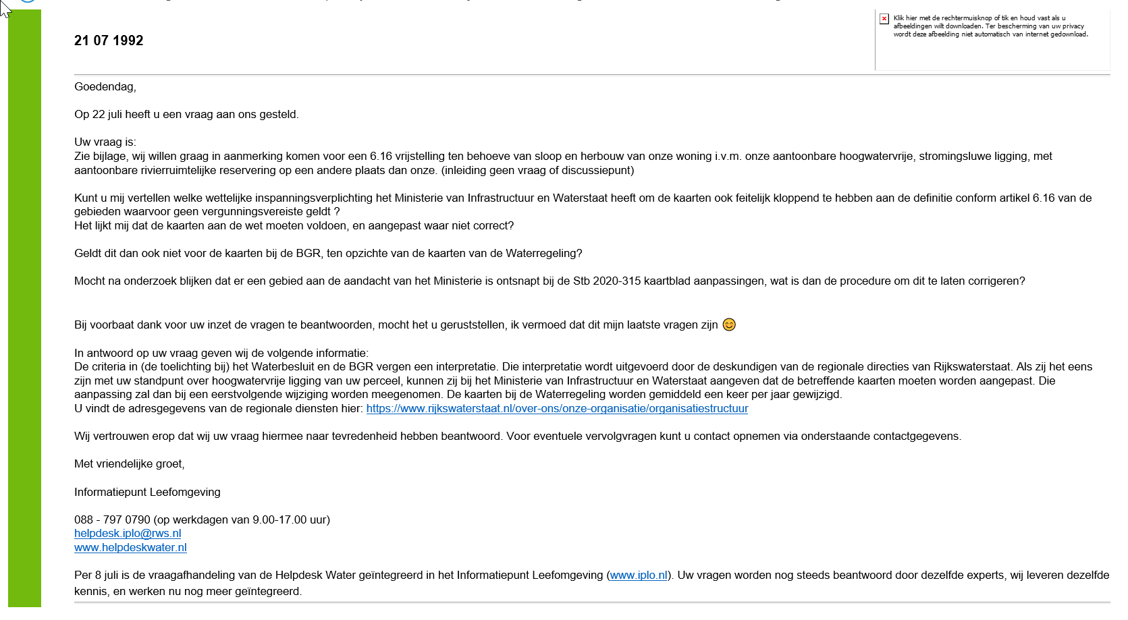
Na contact mogen we een aanpassingsverzoek indienen:

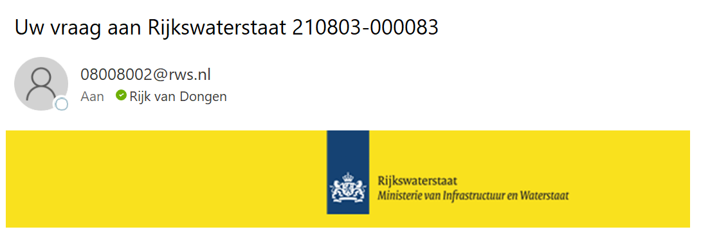

Mijn antwoord op de mail van RWS, zaaknummer 210803-000083

Eerste voorwaarde: hoogwatervrije ligging van het perceel (8,5 Ha incl. Bato’s erf)
We hebben afgesproken dat ik voor bewijslast zou zorgen om onze stellingname en verzoek tot opname op de kaarten te ondersteunen:
Bijlage voor de RWS toestemming uit 1992 om rood gemerkte uitbouw te realiseren. Separate bijlage in de mail.

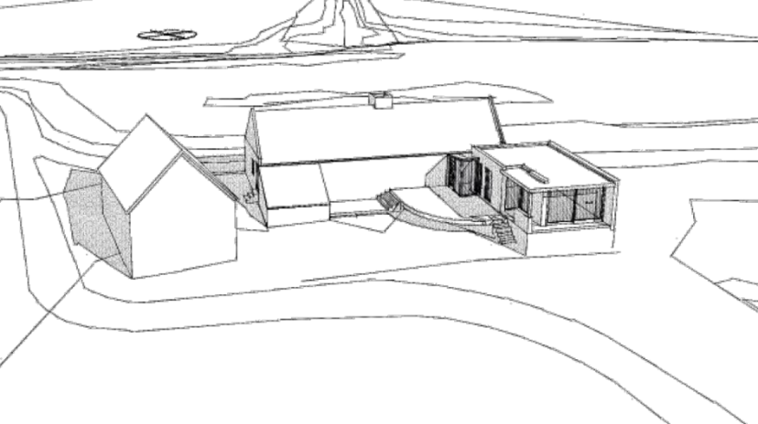

Overzicht hoogwatervrije terreinen in de studies van het afgelopen decennium:
https://vnrgemeenten.nl/hoogwatervrije-terreinen/ https://www.projectsteengoed.com/overzichtstool
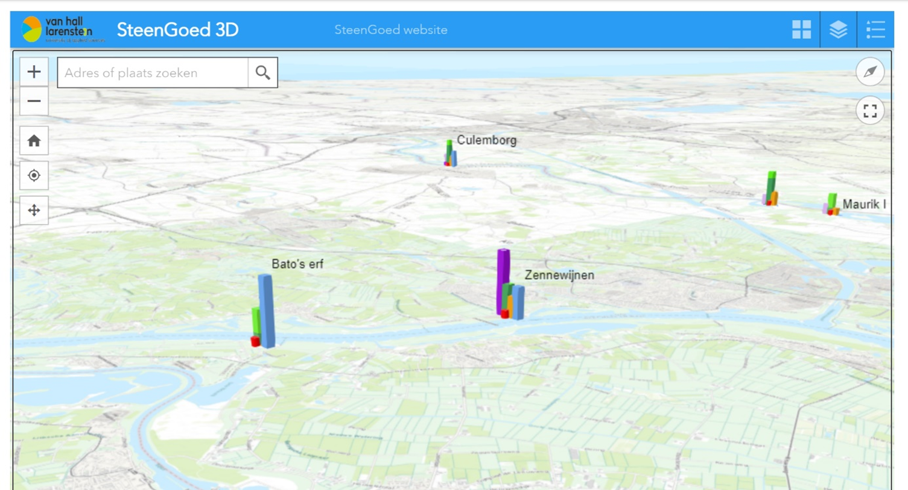
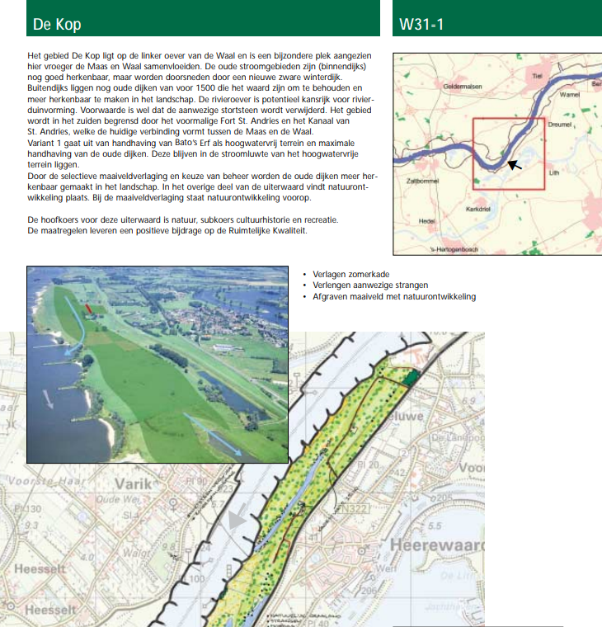
https://edepot.wur.nl/98965
http://publications.deltares.nl/WeL1911.pdf
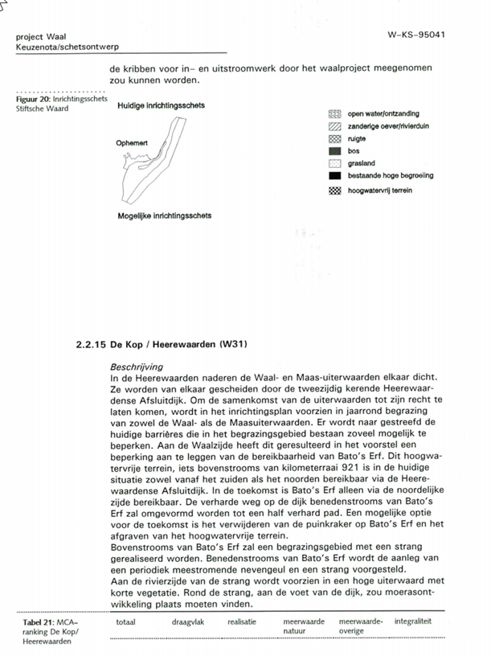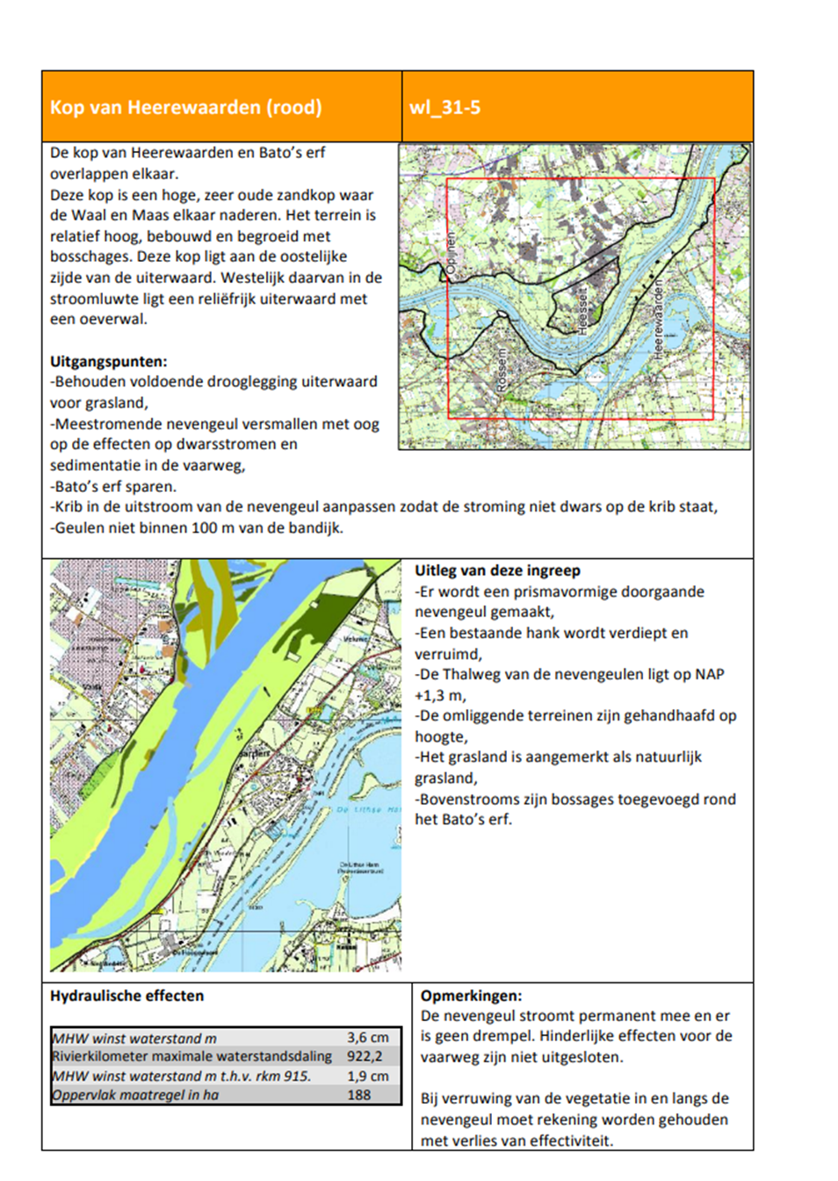
https://gelderland.stateninformatie.nl/document/2291303/1/document blz 101/406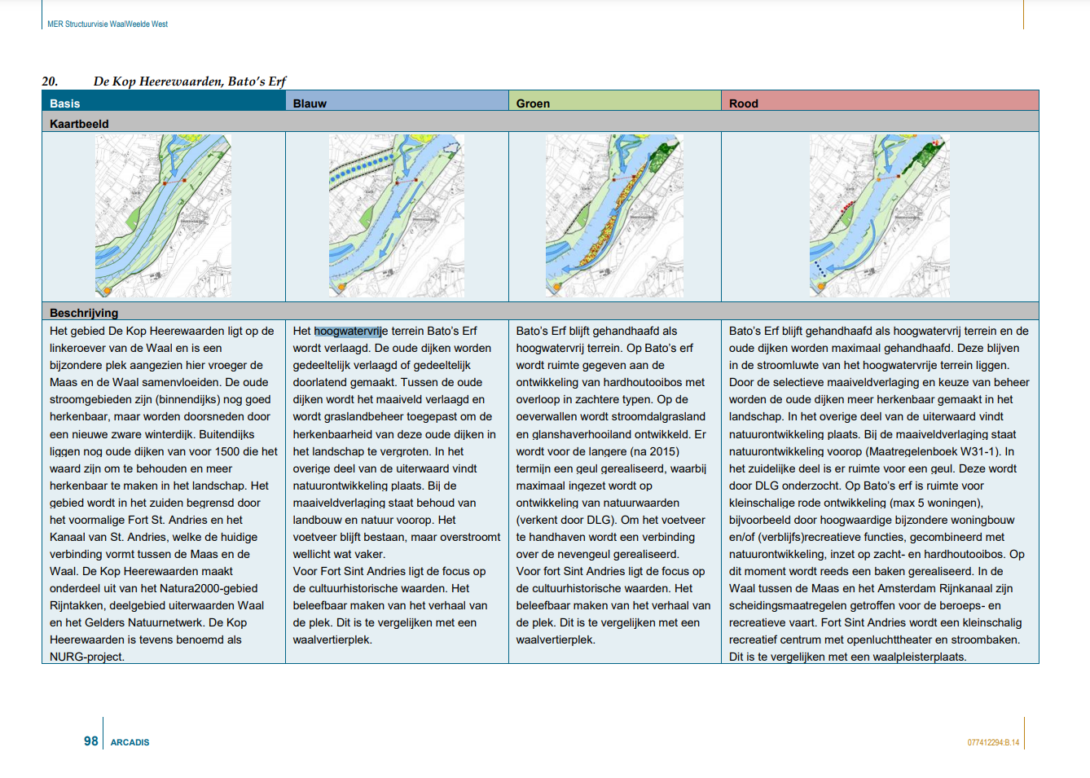

https://www.commissiemer.nl/projectdocumenten/00001684.pdf blz 13/63

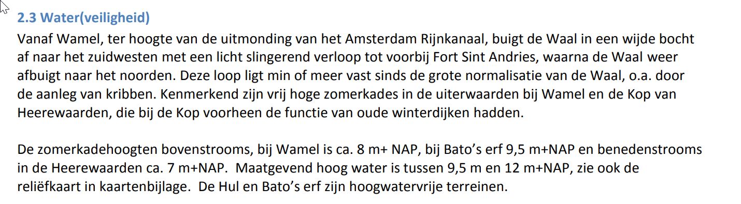

blz 14/63
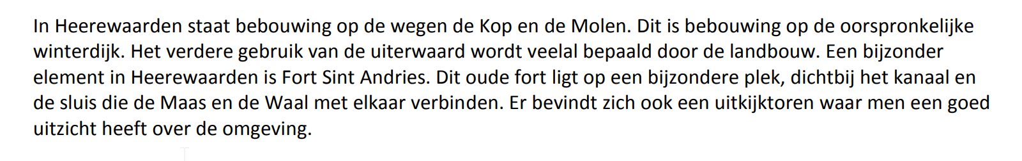

blz 18 / 63 stromingsluwte
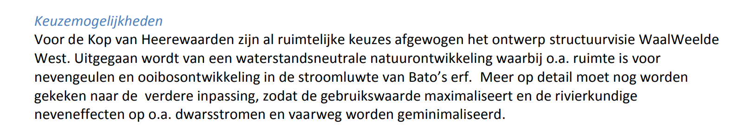

blz 31/63 stromingsluwte vergroten met een ooibos
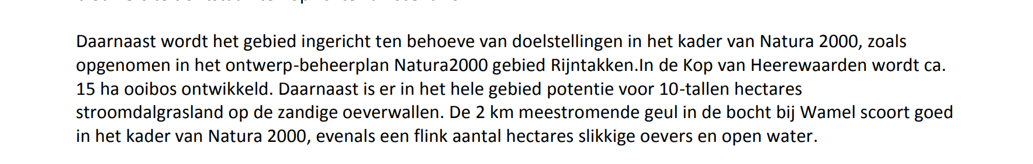

blz 33/63 verdere terreinverruwing
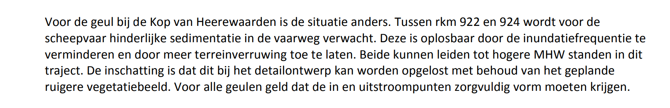

https://www.coordinatiestroomlijn.nl/Perceel+1+en+2/P1+Cluster+3/P1C3+Definitieve+besluiten/handlerdownloadfiles.ashx?idnv=779986
blz 2/7

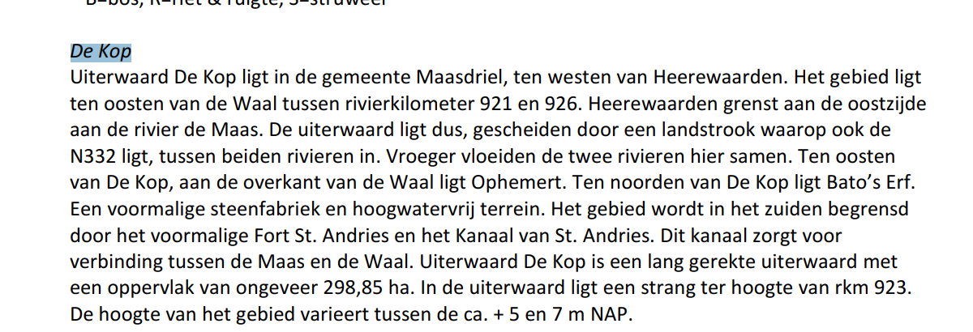

Tweede optie óf hoogwatervrij, óf stromingsluw: we voldoen aan beide

Google maps en https://www.ahn.nl/ahn-viewer (zoek op 6624KE) (pijltje staat bij woning 3x)
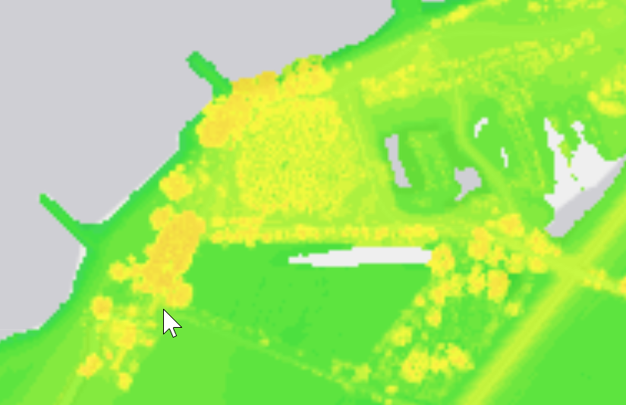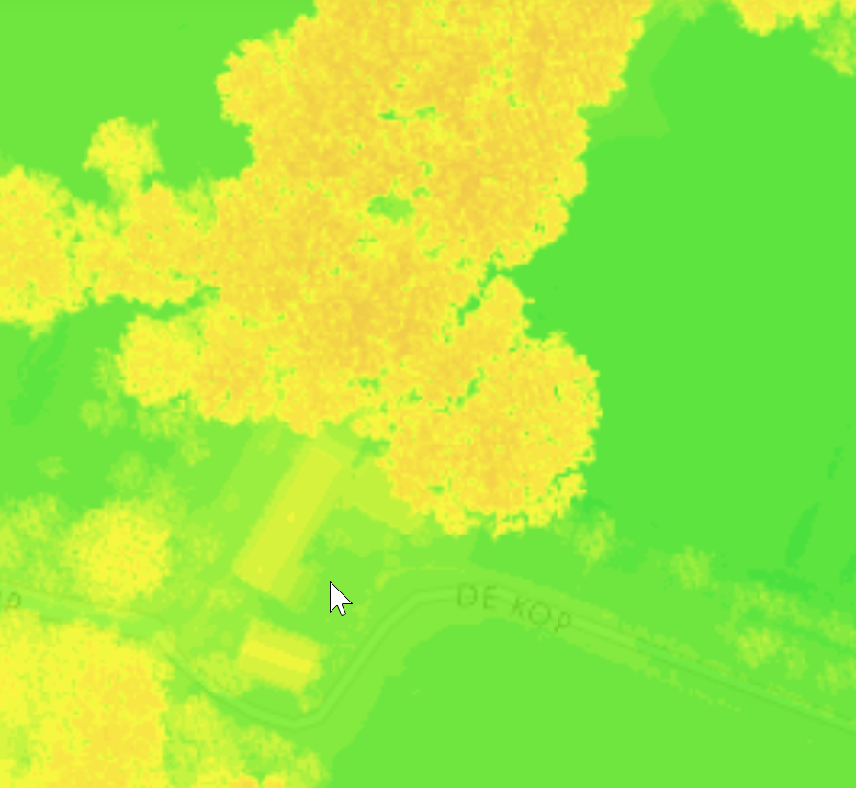

En er komt nog meer ooibos aan de komende jaren: stromingsluwe ligging op hoogwatervrij terrein dus…
https://www.samenwerkenaanriviernatuur.nl/projecten+home/uiterwaarden+wamel+dreumel+en+heerewaarden/over+het+project/default.aspx

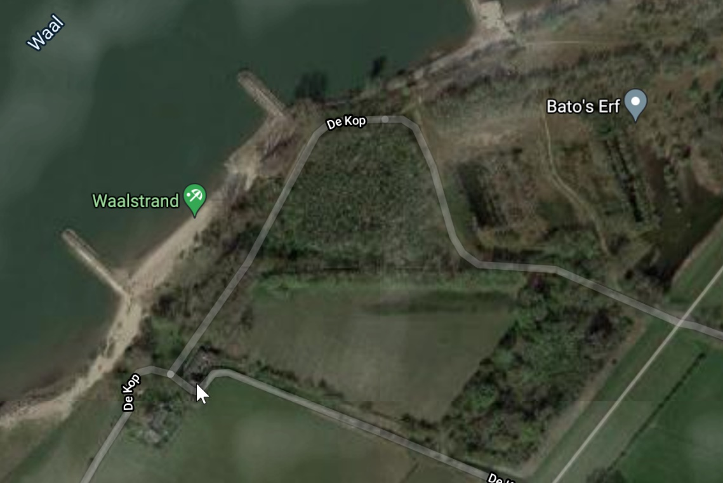

https://www.commissiemer.nl/projectdocumenten/00001684.pdf
derde voorwaarde : bebouwd gebied, is bij ons van toepassing, we wonen in het huis uit 1830, de schuur uit 1916 en de uitbouw van 1995.

vierde voorwaarde: geen belemmering voor de afvoer van water bij watervergunningsvrijstelling….
Er komt nooit water op de zomerkade (oude winterdijk voor de primaire waterkering Heerewaardense Afsluitdijk HA) vanwege de hoogwatervrije ligging, Bato’s / de Kop erf is een hoge zandkop vanwege de vroegere samenloop van Maas en Waal op die locatie.
Regulier water afvoer geschied via de rivier, die overigens niet kan worden verbreed omdat dan de lagere stroomsnelheid zal leiden tot verzanding ter plaatse. Dus, minder belemmering is ook ongewenst.

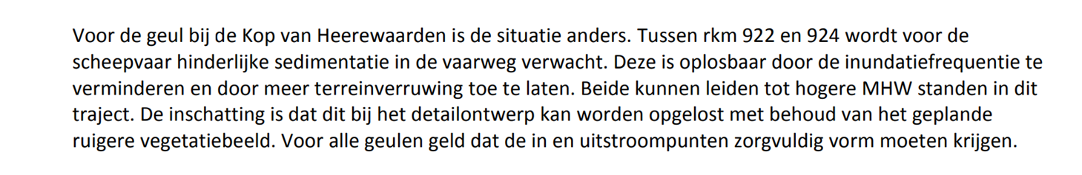
voor afvoer van hoogwater is er een recente Barro reservering ( https://www.rijksoverheid.nl/documenten/beleidsnota-s/2015/12/14/nationaal-waterplan-2016-2021 blz 42 ) voor een hoogwatergeul Varik- Heesselt, ( https://commissiemer.nl/projectdocumenten/00003570.pdf ) aan de overzijde van de Waal gelegen.

